Załącznik
do Uchwały nr XLVIII/310/23
Rady Miejskiej w Pieniężnie
z dnia 26 czerwca 2023 r.
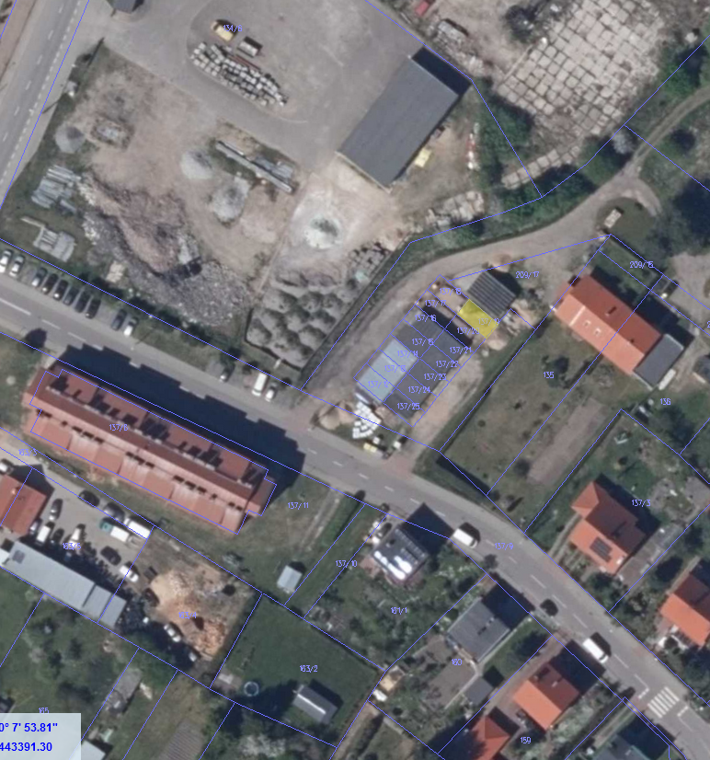
Działka nr 137/19

Załącznik
do Uchwały nr XLVIII/310/23
Rady Miejskiej w Pieniężnie
z dnia 26 czerwca 2023 r.
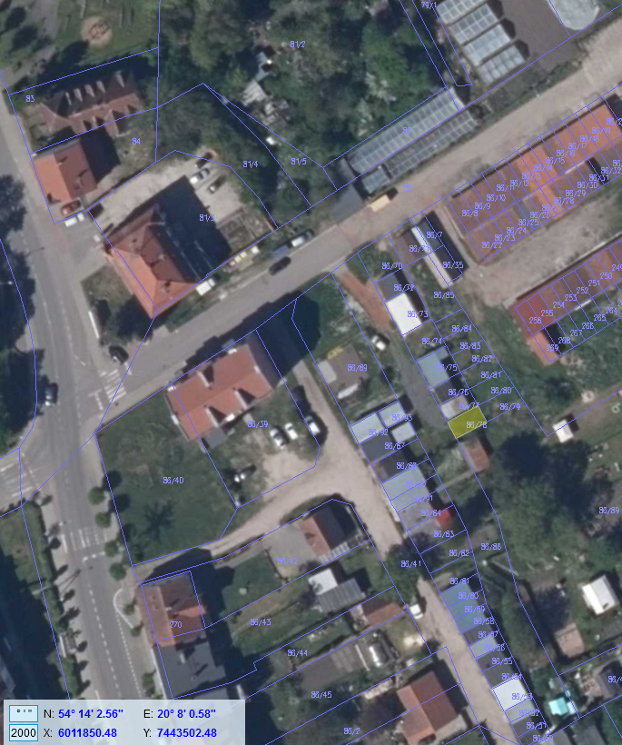
Działka nr 86/78

